Bilder från bygget
22 april, 2016/
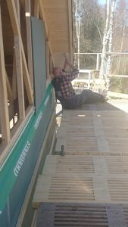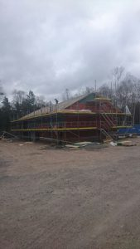
Bygget börjar komma en bit på väg. På taket syns Stig och målaren är kassören Boris. Observera dubbelfattningen
Imorgon lördag fortsätter målningsarbete.

Bygget är igång
16 april, 2016/
Nu håller snickarna på att montera den nya service-byggnaden som kommer börja användas kommande vinter. 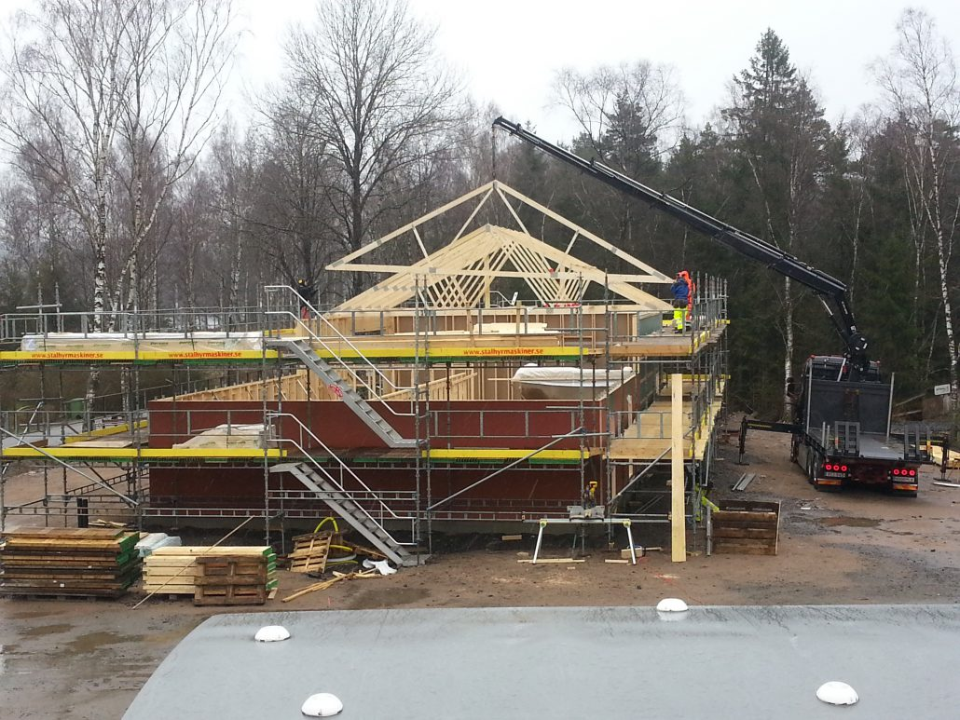

Säsongen slut i Åkulla
22 mars, 2016/
Nu har vi spårat klart för säsongen. Det finns lite spår kvar för den nitiske men inget sammanhängande. Kommer det natursnö är man givetvis välkommen att åka på egna spår. Efter påsk drar bygget igång med nya service-byggnaden. Vi vill även passa på att tacka för all beröm vi fått under vintern. Det är sånt som gör att vi fortsätter brinna för det vi gör. Hoppas att vi ses nästa säsong igen! MVH Styrelsen ÅKULLA SKIDALLIANS genom Jonatan Henning webbredaktör

Välkomna !
7 mars, 2016/
Vi har fortfarande fina spår att njuta av. Både vuxna och barn har möjlighet att låna skidor helt gratis!
Passa på att testa nu när det är lite mindre folk i spåren.
Spårstatus rapporteras alltid snabbast via Facebook. Tryck ”Gilla” för att få senaste nytt från spåren direkt till din smart-phone.

Rekordmånga barn åkte barnens Vasalopp
27 februari, 2016/
Närmare 160 barn åkte under lördags-förmiddagen Barnens vasalopp i Åkulla.
Bilen visar systrarna Freja 8år och Ella 4år färdiga att starta den 700m långa sträckan runt skidstadion.
Efter loppet sa Ella att hon aldrig vill ta av sig nummerlappen!
På plats fanns även P4 Halland.
Lyssna HÄR
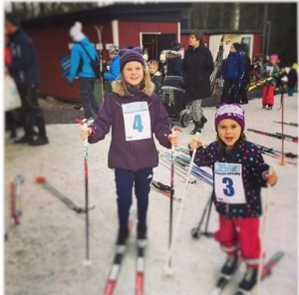

Duschar
2 februari, 2016/
Nyrenoverade toaletter och omklädningsrum med duschar är nu i drift. Finns på tidigare platsen bakom Stationshuset.
Poletter till duscharna finns att köpa i Friluftsgården som har öppet vard kl 9-16 och helger 9-17. Kostnad 10 kr/polett. Öppettider kl 06-22.
Toaletterna behöver inga poletter.

Åkbart dygnet runt i Åkulla
31 januari, 2016/
Om spåren inte är öppna och tillgängliga för alla lägger vi ut den infon på www.skidspår.se, denna hemsida, Facebook och telefonsvararen. När det är plusgrader är vår spåransvarig restriktiv med hur ofta vi spårar. Varje spårning tar några centimeter på snöbädden. Alltid svårt att lova när vi spårar nästa gång. Något kan gå snett. I bästa fall skriver vi ”planerar spårning”.
Det är ändå åkbart även om det inte är nyspårat.

Slädåkning under invigningen
18 januari, 2016/
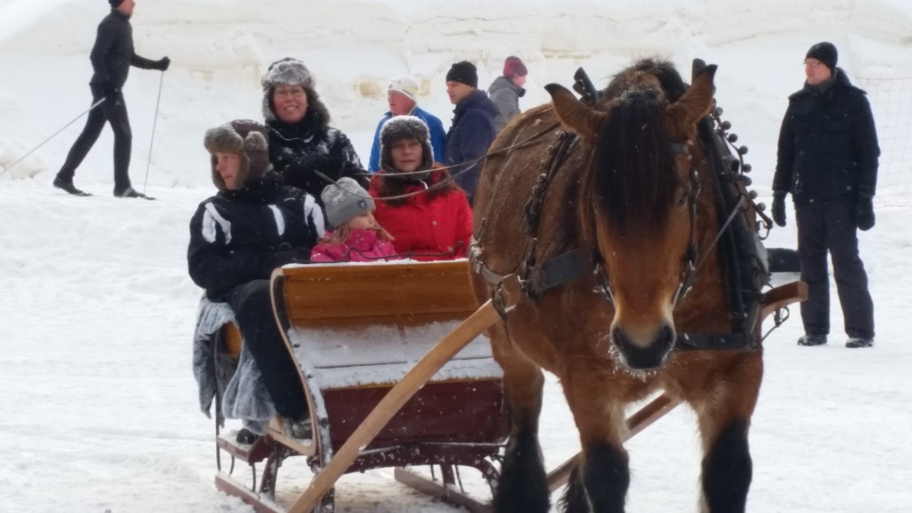

Lyckad invigning i lördags
18 januari, 2016/
Över 500 personer deltog på invigningen i lördags. Tack till alla medverkande som på olika sätt bidrog till att dagen blev så lyckad!
